12月27日今日动态
出勤：本班今日出勤人数26人。今日6人缺勤。
1.区域活动
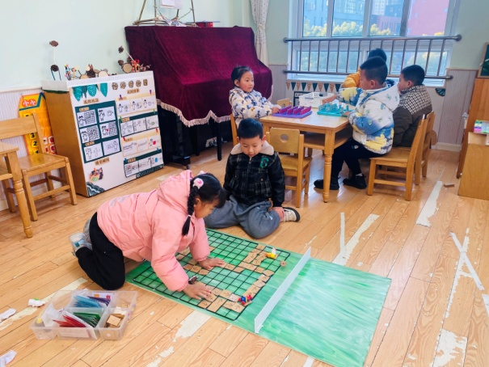  嘟嘟和一一继续铺设路线玩畅游动物园；点点和萱萱玩猜猜我是谁；多多、阳阳玩多米诺骨牌。 | 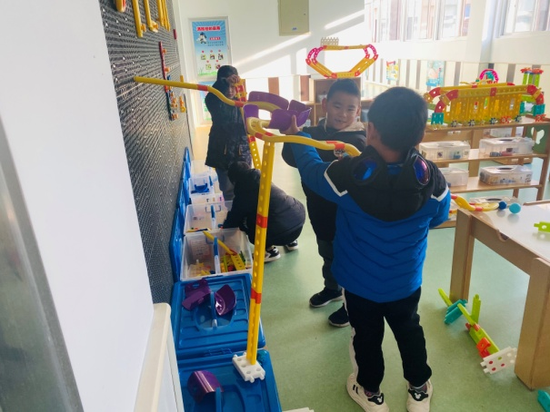  豆豆和宸宸做支撑，可心和嘉辰继续拓宽轨道。
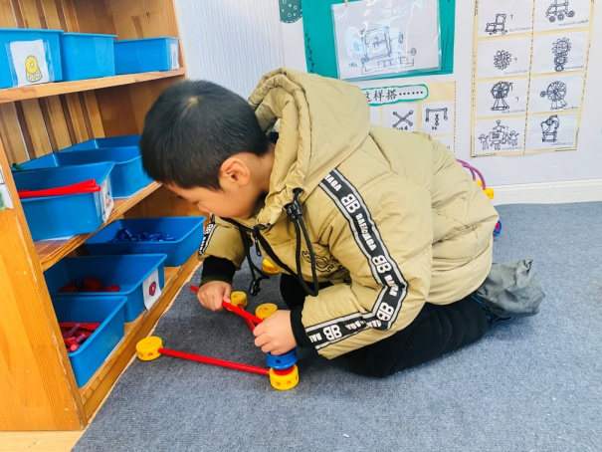  安安今天准备制作摩天轮，他先用万能工匠搭建三角形支架。 | 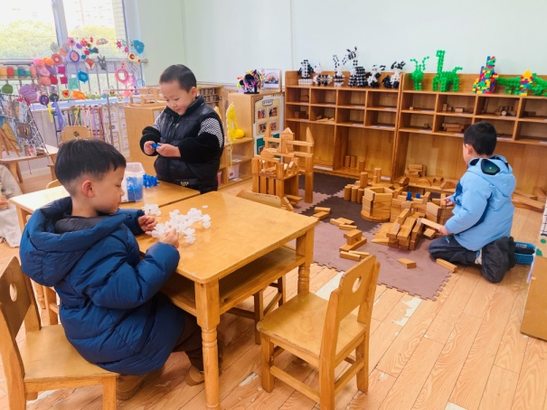  橙子搭建冬天活动馆；朋朋、棒棒用雪花片拼搭动物。
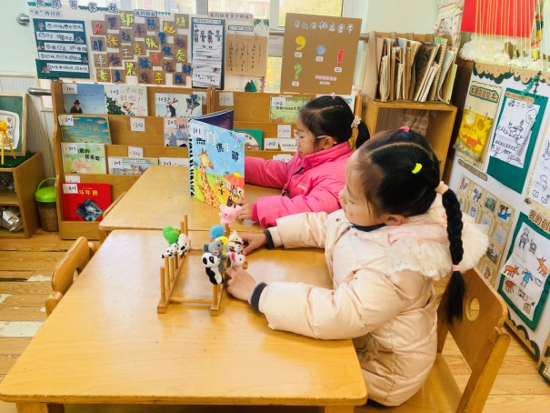  希希用指偶创编手指游戏；玥玥阅读绘本。 | 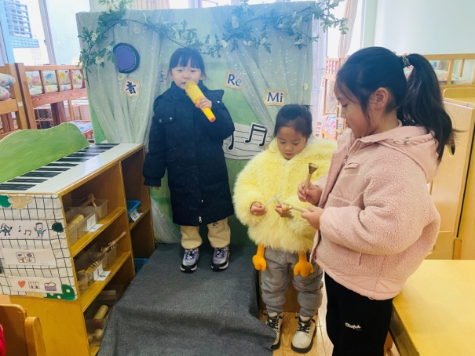  小小演唱，妞妞、果果为其用乐器伴奏。
2.值日生工作：
今日值日生：
发小毛巾和餐盘的是李梓朋，发筷子的是夏天一，小朋友们的值日生工作做得很认真喔！
3.集体活动
数学：5的第一组加减
5的加减运算是比较抽象的概念。它包括许多算式，幼儿能够理解的是：1+4=5，2+3=5，3+2=5，4+1=5，5-1=4，5-3=2等等，这几个算式对于幼儿来说是很抽象的。本节活动主要学习5的第一组加减，及1+4=5，4+1=5，5-1=4，5-4=1。本次活动主要是根据物体的某种特征分类计数，在分类计数中理解5的第一组加减法。郭煜霖、夏天一、李梓朋、贺健宸、杨梦露、王凝音、宋恬恬、郭颜睿、朱琪玥、徐佳禾、邵崔钰、左轶萱、徐亿涵、赵希羽、张嘉辰能根据物体的某种特征分类计数，并运用特征标记与数字进行记录，学习5的第一组加减。陈艺萱、李伊一、赵毓宁、肖尧、王紫妍、杨佳伊、秦苏安、张漪乐、梁沐棉、罗景宸、李子木能运用语言表达活动结果和算式的含义，并能在记录时注意写字的正确姿势。
4.生活观察：
观察时间：2024.12.27
观察对象：大三班今日来园幼儿
观察者：耿佳、刘恬君、丁丹娜
观察目的：具有良好的生活习惯与生活能力（指向能力）
观察内容：
①坚持午睡
②主动饮用白开水
③游戏后整理好玩具
④按时进餐（点心、午餐）
观察背景：
纵观幼儿在园一日生活中的各种小事，已经进行了一段时间的“具有良好的生活习惯与生活能力”观察记录。旨在让幼儿保持有规律的生活，养成良好的作息、饮食、卫生习惯。如：早睡早起、每天午睡、按时进餐、吃好午餐等。
（备注：家园共同合作，才是最高效的方式呀！）
儿童 | 坚持午睡 | 水杯喝完 | 整理好玩具 | 用好点心、吃完午餐
张一嘉 | 请假
贺健宸 | ★ | ★ | ★ | ★
秦苏安 | ★ | ★ | ★ | 进餐不专心
高羽安 | 请假
徐佳禾 | ★ | ★ | ★ | 进餐不专心
肖尧 | ★ | ★ | ★ | 漏米粒
杨梦露 | ★ | ★ | ★ | ★
王凝音 | 入睡晚 | ★ | ★ | ★
李子木 | ★ | ★ | ★ | ★
焦云舒 | 请假
李兴琪 | 请假
陈艺萱 | ★ | ★ | ★ | 进餐不专心
杨佳伊 | ★ | ★ | ★ | ★
朱琪玥 | ★ | ★ | ★ | 进餐不专心
赵希羽 | 入睡晚 | ★ | ★ | ★
陈竞泽 | 请假
徐亿涵 | ★ | ★ | ★ | 进餐不专心
罗景宸 | ★ | ★ | ★ | ★
左轶萱 | 入睡晚 | ★ | ★ | 进餐不专心
张漪乐 | ★ | ★ | ★ | ★
王紫妍 | ★ | ★ | ★ | ★
夏天一 | 入睡晚 | ★ | ★ | ★
邵崔钰 | ★ | ★ | ★ | ★
郭煜霖 | ★ | ★ | ★ | ★
郭颜睿 | ★ | ★ | ★ | ★
李梓朋 | 入睡晚 | ★ | ★ | 进餐不专心
李伊一 | ★ | ★ | ★ | ★
赵毓宁 | ★ | ★ | ★ | ★
张嘉辰 | ★ | ★ | ★ | ★
宋恬恬 | ★ | ★ | ★ | 进餐较慢
秦修诚 | 请假
梁沐棉 | ★ | ★ | ★ | ★
5.温馨提示
天气转凉，请各位家长及时关注天气情况，及时为孩子增加衣物，并注意卫生，勤洗手，勤剪指甲。

